Тема 1.1 Полупроводниковые диоды

Домашнее задание:
Изучить тему, законспектировать материал в тетрадь и ответить на следующие вопросы:
- Что понимается под электронно-дырочном переходом и перечислите его три состояния, в которых он может находиться.
- Сколько имеет полупроводниковый диод p-n переходов и электродов? Начертите схему прямого включения p-n перехода.
- Что понимается под вольт-амперной характеристикой диода?
- Каким основным свойством обладает выпрямительный диод и начертите его условное графическое обозначение.

Литература:
1. Мизерная З.А. Электронная техника: учебник для техникумов и колледжей ж.-д. транспорта – М.:Маршрут, 2006. – стр.26 -43
2. Фролов В.А. Электронная техника. Учебник. Ч.1 Электронные приборы и устройства, 2015. – стр.73-92

Срок предоставления домашнего задания до 05.10.2021г.

Информацию предоставить на электронную почту:
GN-59@yandex.ru

Тема 1.2 Полупроводниковые диоды

1. Электронно-дырочный переход
Электронно-дырочный переход - это слой в монокристалле полупроводника на границе областей с электропроводностью п- и р- типа, имеющий высокое сопротивление и препятствующий диффузии основных носителей заряда (ОНЗ) из одной области в другую.
P-n переход является основой для конструирования полупроводниковых (п/п) приборов.
По соотношению концентраций ОНЗ в областях р-n перехода они делятся на симметричные и несимметричные.
В симметричных p-п переходах концентрация ОНЗ в обеих областях одинакова и слой р-п перехода симметричен относительно линии их контакта, т,е. р_{р} = п_{п} и 1_{р} = 1_{п}.
В несимметричных переходах эти равенства нарушаются: р_{р} > п_{п} и 1_{р}< 1_{п}.

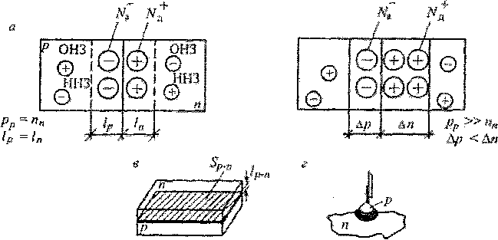
Рис. 1 Структура p-n перехода:
а – симметричного; б – несимметричного; в – плоскостного; г – точечного
Но площади p-n переходы делятся на плоскостные, линейные размеры которых, определяющие площадь перехода, значительно повышают его толщину, точечные, у которых они меньше толщины,
По технологии изготовления p-n переходы могут быть сплавными, диффузионными, планарными, эпитаксиальными и др.
Различают три состояния p-n перехода: равновесное, прямого включения, обратного включения.
При равновесном состоянии р-п переход не присоединяется к внешнему источнику питания и в момент своего образования перехода как р-, так и n- область электрически нейтральны и результирующий ток равен нулю.
В зависимости от полярности подключения внешнего источника различают прямое включение и обратное включение.
При прямом включении р-п переход проводит ток под действием напряжения внешней цепи. Ток через р-п переход направлен от р- к n-области. Т.о, при прямом включении сопротивление р-п перехода мало, через него протекает большой прямой ток (от сотен мА до единиц А), падение напряжения на нем незначительно и составляет десятые доли вольта.

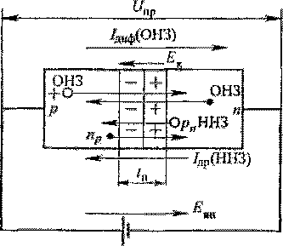
Рис. 2 Схема прямого включения p-n перехода
При обратно смещенном р-п переходе увеличивается слой р-п перехода, т.е. ширина, возрастает сопротивление р-п перехода, и через него протекает небольшой обратный ток (обусловленный неосновными носителями заряда) (от единиц мкА до десятка мкА), U_{обр} велико (от единиц до сотен В).
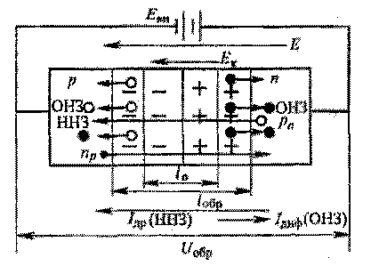

Рис.3 Схема включения p-n перехода в обратном направлении

В полупроводниковых приборах используются несимметричные р-п переходы. Инжекция происходит из области с повышенной концентрацией носителей заряда в область с пониженной. Область с повышенной концентрацией ОНЗ называют эмиттером, а с пониженной - базой.

P-n переход располагается в основном в области базы.

2. Основные понятия о полупроводниковом диоде
Полупроводниковый диод — самый простой полупроводниковый
прибор, состоящий из одного p-n перехода. Основная его функция — это
проводить электрический ток в одном направлении, и не пропускать его
в обратном. Состоит диод из двух слоев полупроводника типов n и p.
На стыке соединения p и n образуется p-n -переход. Электрод, подклю-
ченный к p, называется анод. Электрод, подключенный к n, называется
катод. Диод проводит ток в направлении от анода к катоду и не проводит
обратно.
3. Вольт-амперная характеристика (ВАХ) полупроводникового диода
Вольт-амперная характеристик диода – зависимость тока, протекающего через диод от значения и полярности приложенного к нему напряжения. Она не линейна и имеет фактически экспоненциальный характер.
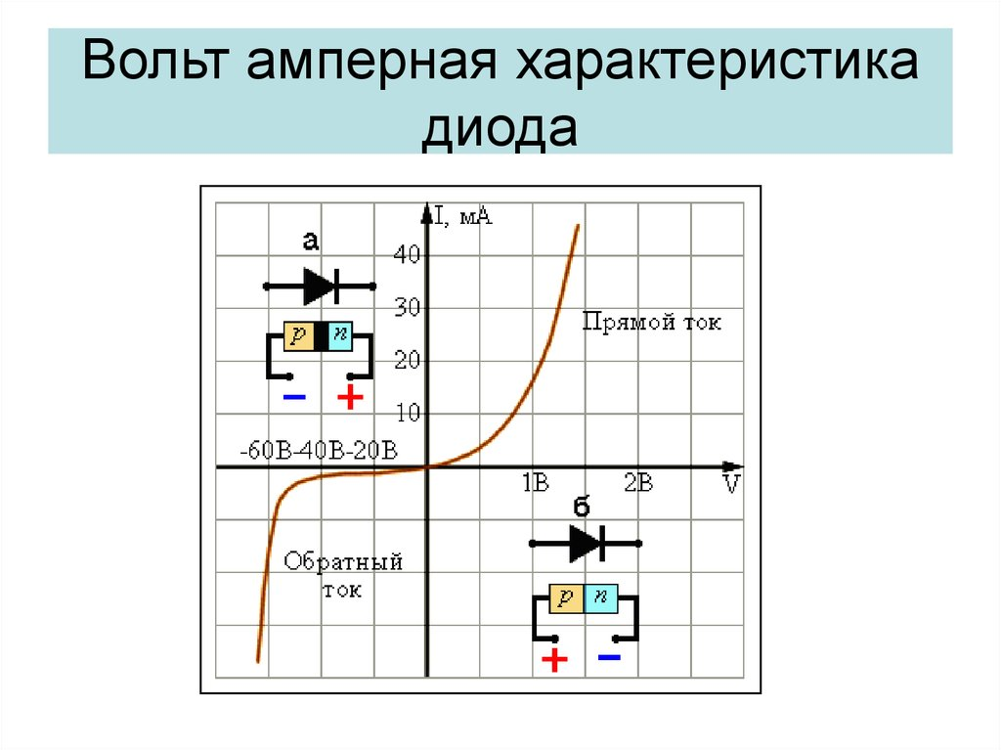
На такой ВАХ различают прямую ветвь (в правой верхней части), соответствующей прямому току через диод, и обратную ветвь, соответствующую обратному току.
У кремниевых диодов ВАХ чуть сдвинута вправо. Это объясняется тем, что германиевый диод открывается и начинает проводить при прямом U 0,1-0,2, а кремниевый при 0,5-0,6 В.

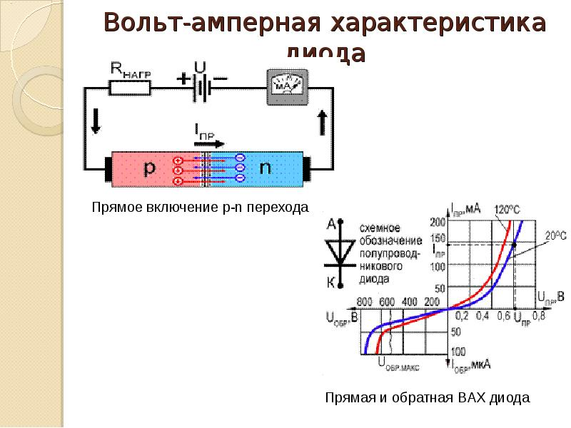

4. Условные обозначения и классификация диодов

Все п/п диоды делятся на два класса: точечные и плоскостные.
По способу внесения примесей диоды делятся на сплавные и диффузионные.

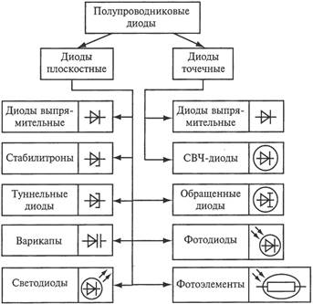

Плоскостные диоды предназначены в основном для работы в выпрямителях переменного тока, поэтому их называют выпрямительными диодами. Основное свойство выпрямительного диода – односторонняя проводимость тока.
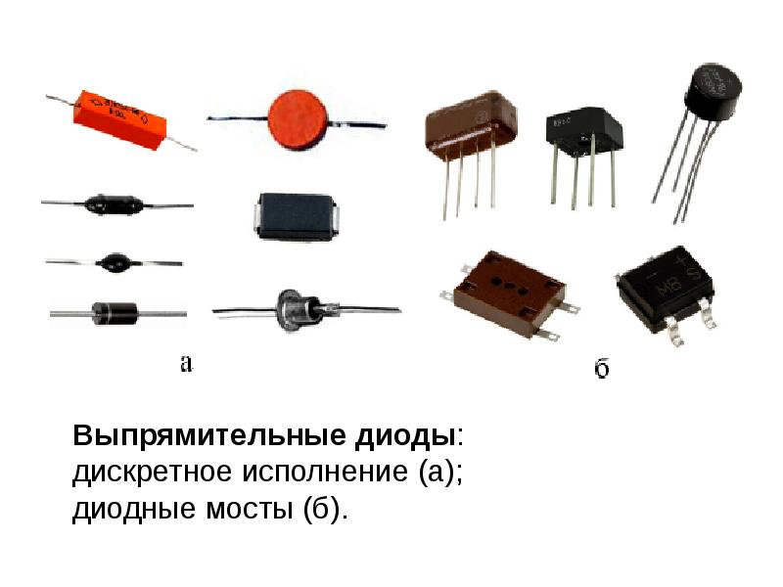
Стабилитроны – разновидность диодов, предназначенных для стабилизации напряжения. Принцип стабилизации основан на электрическом пробое, при котором значительное увеличение обратного тока (тока пробоя) происходит при сравнительно низком и примерно постоянном обратном напряжении (для каждого типа прибора). В p-n переходе небольшой толщины при воздействии обратного U возникает сильное электрическое поле с высокой напряженностью (порядка 1,5•10⁸ В/м), которое становится причиной электрического пробоя.
Ветвь обратного тока характеризует рабочий режим стабилитрона.
Импульсные диоды, к которым относится большая группа диодов, предназначенных для применения в импульсных режимах работы, используются в электронных схемах модуляции и демодуляции входных сигналов систем автоматического регулирования, информационно-преобразовательных блоках вычислительных устройств, в радиотехнических устройствах.
Варикап – полупроводниковый диод, в котором используется зависимость емкости p-n перехода от обратного напряжения и который предназначен для применения в качестве элемента с управляемой величиной емкости. Варикапы применяются в системах дистанционного управления, для автоматической подстройки частоты колебательных контуров в генераторах, усилителях.
Силовые диоды на электроподвижном составе применяют мощные силовые кремниевые диоды В 200, ВЛ 200 и ВЛ 320. Эти диоды рассчитаны на предельный ток 200 и 320 А и повторяющееся напряжение 600 и 800 В. Промышленностью освоен выпуск силовых диодов с предельным током до 5000 А. Выводами диода являются основание корпуса (катод) и гибкий анодный вывод, который проходит через стальную крышку корпуса и изолирован от нее специальным стеклянным изолятором. Для увеличения интенсивности охлаждения диода к его корпусу прикрепляют медный или алюминиевый ребристый охладитель.

5. Основные параметры полупроводниковых диодов
Основные параметры полупроводниковых диодов:
Iмакс – максимально допустимый выпрямленный ток
Uпр – напряжение на диоде при Iмакс
Uобр макс – максимально допустимое обратное напряжение
Iобр макс –максимальный обратный ток при Uобр макс

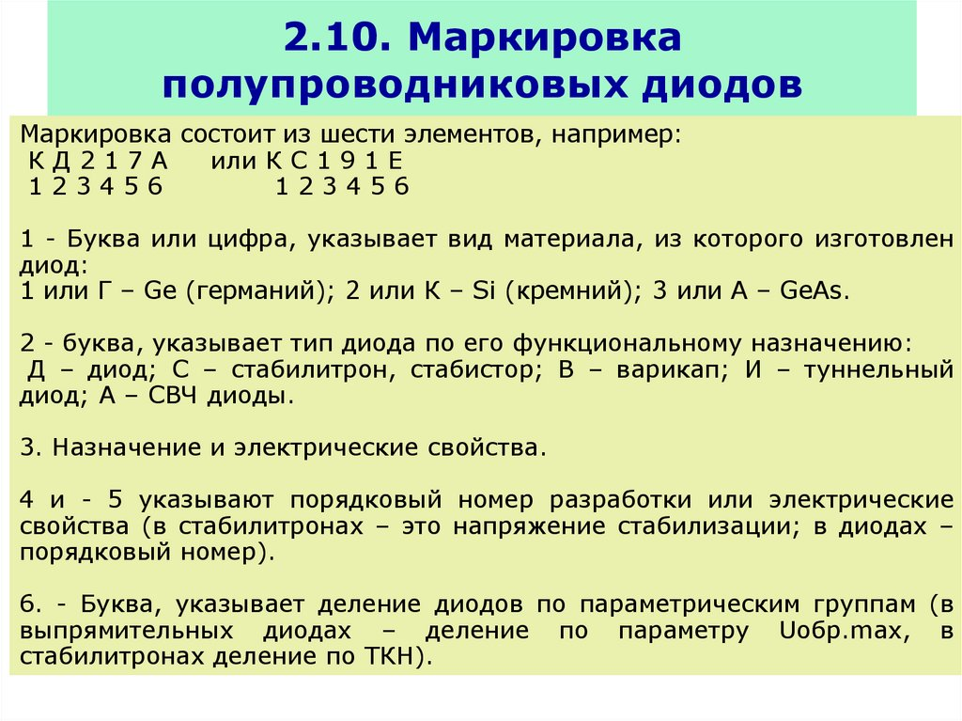

Пример:
КД 215А – диод кремниевый выпрямительный для широкого применения, средней мощности, номер разработки 15группа А.
КС 568 А – стабилитрон кремниевый, мощностью не более 5 Вт, U стабилизации 68 В, номер разработки А.

